《懒人工作通OA》简易服务器安装部署指南
前言：（本指南仅用于32位操作系统，64位请在IIS部署）
本指南适用于个人体验 或小规模用户 的安装部署，如果单位正式部署建议 安装IIS服务器，详情请参考 更仔细的 《完全安装手册》。
本指南以《懒人工作通》专业版(采用access数据库)作为安装范例。

准备工作：
请确认电脑是否安装 微软的 .net framework2.0 运行环境。
Net Framework2.0 下载：
[下载链接] .Net Framework2.0 完全正式版 下载地址一 (20M)
http://down.chinaz.com/soft/22470.htm
[下载链接] .Net Framework2.0 完全正式版 下载地址二 (20M)
http://dl.pconline.com.cn/html_2/1/82/id=10637&pn=0.html

简易.Net Web服务器
[下载链接] 简易.Net Web服务器 下载地址
http://www.job18.net/netserver.rar

安装过程：
第一步： 解压缩懒人OA软件包，得到2个文件夹
Lazy_oa (程序主目录) 和 系统安装和使用手册。
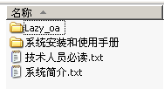
第二步： 将下载的简易服务器 解压后
将 AspNet.exe 放到程序的 主文件夹中
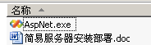
第三步：点击运行 AspNet.exe

(如果无法打开AspNet.exe，
是由于没有安装好.net framework 请参考上面准备工作)

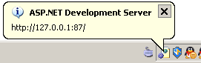 右下角任务栏 有相应 图标。
注意：1、上图域名处填写的是本机回路IP(127.0.0.1)，如需局域网访问即填写局域网IP
2、 主机需要在控制面板防火墙 关闭防火墙，局域网其他电脑才可访问

访问系统的地址:
本机单机访问 双击启动服务器将自动访问 局域网访问 http://局域网本机IP:端口号
在右下角任务栏 图标处，单击右键 出现功能菜单 (您可以尝试设定固定端口)

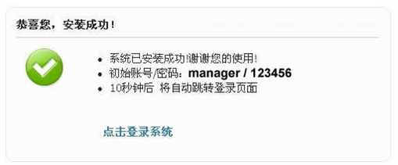

默认管理帐号：用户名：manager，密码：123456

